5. СВЕДЕНИЯ О КОНСЕРВАЦИИ
5.1. Станки подвергнуты консервации в соответствии с требованиями
ГОСТ9014-76. Наименование и марка консерванта – масло консервационное К-17.
5.2. Срок хранения станков без переконсервации – 2 года, при условии
хранения в условиях по ГОСТ 15150-69.

6. ГАРАНТИЙНЫЕ ОБЯЗАТЕЛЬСТВА
Гарантийный срок эксплуатации изделия – 1 год, со дня продажи (получения покупателем) станка, при условии соблюдения потребителем правил хранения и эксплуатации.

Дата продажи: «___» __________ 20___ г.

Представитель продавца: ___________________
(подпись)

Представитель покупателя: __________________
(подпись)

ТЕХНИЧЕСКИЙ ПАСПОРТ

на

СТАНОК ВАЛЬЦЕГИБОЧНЫЙ РУЧНОЙ УНИВЕРСАЛЬНЫЙ

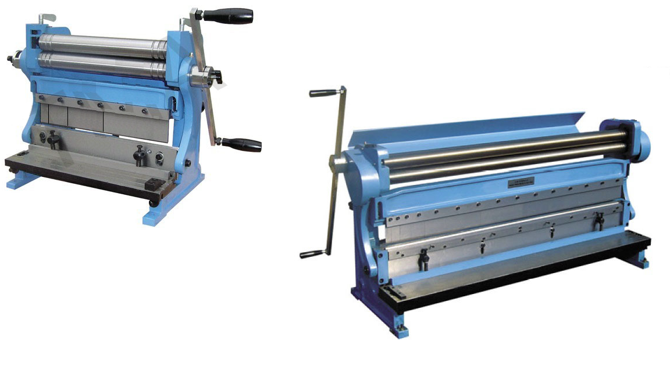

1. НАЗНАЧЕНИЕ
Универсальный, комбинированный 3-х вальцовый механический станок с ручным приводом, предназначен для обработки листового металла и круглого проката, сочетает в себе возможности вальцов, сегментального листогиба и гильотины. Вальцовочные станки (вальцы) позволяют получить изделия цилиндрической или овальной формы из листовых материалов путем их холодной гибки.

2. ТЕХНИЧЕСКИЕ ХАРАКТЕРИСТИКИ
Основные параметры и размеры станков приведены в таблице 1.
Таблица 1.
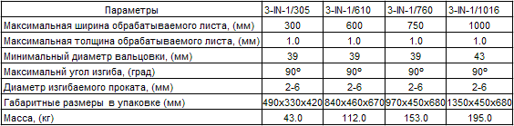

3. ПОРЯДОК ЭКСПЛУАТАЦИИ
3.1. Перед установкой на верстак, станок необходимо расконсервировать.
3.2. При помощи крепежных болтов нужного диаметра (в комплект поставки не входят), надежно зафиксировать станок на рабочем месте.
3.3. Произвести частичную сборку, установив рукоятку привода(5) и зафиксировав при помощи винта(6) в нужном положении (Рис.1). При необходимости установить на задней части станка ограничитель подачи листа.
3.4. Произвести регулировку верхнего вала(1) и нижнего вала(3) (Рис.2) с последующей фиксацией при помощи винтов (7; 8 и фиксатора 9) (Рис.1).
3.5. Установить изгибаемый материал между валами 1 и 2 (Рис.2). Вращением рукоятки 5 произвести вальцевание. Для освобождения заготовки ослабить винты 7 и повернув фиксатор 9 (Рис.1), освободить верхний вал из зацепления.
3.6 Для изгиба листового материала необходимо вывести из зацепления универсальный нож 3 и сегментную гибочную балку 4, вращением рукоятки 5 (Рис.1). Установить изгибаемый лист между ножом и балкой. Вращением рукоятки 5 произвести изгиб на необходимый угол от 0º до 90º. Обратным вращением рукоятки 5 освободить готовое изделие.
3.7 Для резки листового металла, вращением рукоятки 5, поднять универсальный нож 3 от стола 10 (Рис.1). Установить размеченный заранее разрезаемый материал между столом и ножом. При необходимости установить на задней части станка ограничитель подачи листа. Вращением рукоятки 5 (Рис.1) произвести разрезание. Обратным вращением рукоятки 5 освободить готовое изделие.
По окончании работ необходимо произвести очистку и смазку зубчатой пары с применением солидола «Ж» при помощи ручных солидолонагнетателей, для смазки других трущихся поверхностей рекомендуется применять масло консервационное К-17 или другие виды смазок, с аналогичными свойствами.
Смазку направляющих и других трущихся поверхностей производить не реже одного раза в смену с предварительной очисткой этих мест от стружки, пыли, грязи.

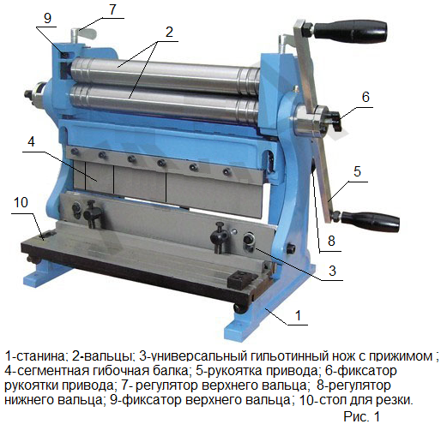
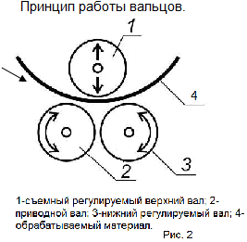

4. ТРЕБОВАНИЯ БЕЗОПАСНОСТИ
4.1. Приводная рукоятка пресса не должна иметь забоин и заусенцев.
4.2. При работе использовать материалы, параметры которых не превышают значения, указанные в таблице 1.
4.3. Крепление станка должно быть надежным, исключающим самопроизвольное ослабление в процессе работы.
4.4. Запрещается применять ударную нагрузку или дополнительные удлинители на рукоятку станка при работе.
4.5. Средства индивидуальной защиты должны соответствовать нормам работы с оборудованием для обработки листовых металлов.

